Классный час на тему «День семьи»
Цели:
- Развитие семейного творчества и сотрудничества семьи и школы, воспитание у учащихся чувства любви и уважения к родителям, гордости за свою семью, сплочение классного коллектива;
- Формирование у учащихся представления о семье, как о людях, которые любят друг друга, заботятся друг о друге.
Оформление:
шары, выставка семейных паспортов “Моя семья”
ХОД ПРАЗДНИКА
Ведущий: Добрый день, дорогие гости! Мы рады видеть вас на семейном празднике. Вы, конечно, знаете, что 15 мая во всем мире отмечается Международный день семьи.
Семья – самое главное в жизни для каждого из нас. Семья – это близкие и родные люди, те, кого мы любим, с кого берем пример, о ком заботимся, кому желаем добра и счастья. Именно в семье мы учимся любви, ответственности, заботе и уважению.
И наш с вами разговор я хочу начать со сказки.
Давным-давно, много веков тому назад, так много звёзд на небе, как теперь, не было. В ясную ночь можно было увидеть только одну звёздочку, свет которой был то ярким, то очень тусклым. Однажды Луна спросила у звездочки: «Звёздочка, почему твой свет такой разный: то яркий, указывающий дорогу даже ночью, то тусклый и незаметный»? Звездочка долго молчала, а потом, вздохнув, ответила: «Свет мой становится тусклым тогда, когда мне одиноко. Ведь рядом со мной нет ни одной звёздочки, похожей на меня. А так хочется видеть и слышать кого-то рядом с собой! «А в какие ночи твой свет становится ярким?» - спросила Луна. «Мой свет становится ярким тогда, когда я вижу спешащих странников. Мне всегда было интересно узнать, что их манит в дорогу, куда они так спешат»? «Ты узнала тайну спешащих странников»?- спросила Луна. «Да, - ответила Звёздочка.- Однажды я задала этот вопрос страннику, который был долгое время в пути. Он выглядел измождённым и очень усталым от долгого пути, каждый шаг давался ему с большим трудом, но глаза…». «А какими были его глаза»? – недоумённо спросила Луна. «Они светились в темноте от счастья и радости», - ответила, тяжело вздохнув, звёздочка и продолжила. - Чему ты радуешься, странник»? И он ответил: «Замерзая в снегу, голодая без куска хлеба, задыхаясь от жары, я шагал вперёд, преодолевая все преграды, потому что знал: дома меня ждёт тепло и уют, забота и сердечность моей семьи – жены, детей, внуков. Ради их счастливых глаз я готов совершить даже невозможное».Звёздочка замолчала, а затем ответила: «Вот с той самой поры я и стараюсь дарить как можно больше света тем путникам, которые несут счастье в свой дом, в свою семью». Луна посмотрела на Звёздочку и спросила: «Моя маленькая помощница! А ты хотела бы иметь свою семью?» «А разве это возможно»? – с надеждой спросила Звёздочка. Луна, не говоря больше ни слова, махнула рукавом золотого одеяния, и в тот же миг на небе засияли тысячи новых звёзд, которые мигали своим неповторимым мерцающим светом маленькой звёздочке, как будто говорили: «Мы рядом, мы здесь, дорогая, мы теперь – одна Семья»!
- Что такое семья?
- Как вы понимаете?
(Ответы детей)
«Семья»- сколько в нём загадок, оно делится на два слова «семь» и «я» оно говорит «семья» - это семеро как я. Ведь в семье все чем-то похожи друг на друга: лицом, голосом, взглядом, характером; могут быть общие увлечения и любимые занятия. Но не в каждой семье найдётся семеро. «Семь-не делится, оно считается особенным и напоминает о том, что и «семья» тоже едина и неделима. А чья семья в нашем классе состоит из 7 человек?
- Как вы думаете, в какой семье жить легче , в маленькой или в большой?
«Семья» происходит от слова «семя».
Маленькое семя, с любовью посаженное в землю, даёт крепкий росток. Со временем на нём появляются сначала нежные цветы, а затем и добрые плоды.
Когда ваши родители создали семью, она тоже напоминала маленькое семя. Его нужно было с любовью взращивать: жить в согласии, заботиться друг о друге.
Семья крепнет, а семя превращается в крепкий росток. На нём зацветают и первые цветочки- сынки и дочки. Теперь у родителей главная забота, чтобы дети выросли хорошими людьми, они не жалеют для этого ни сил, ни времени.
Ведущий: Еще в старину о доме и семье говорили с большим уважением. Наверное, поэтому семьи были большие и дружные. Подтверждением тому являются пословицы и поговорки. Например, «Не красна изба углами, а красна пирогами», «Где родился, там и пригодился», « В гостях хорошо, а дома лучше». А мы с вами обратимся к пословицам разных народов, посвящённых дому и семье. Но они перепутались. Вы должны их правильно составить.

Где любовь и совет,

Дом с детьми - базар,

Бабушка, любящая внука,

Лишь потеряв свой дом,

Молодому растению нужна влага,

Брат без брата - что сокол без крыла,

Верблюдица некрасива,

Дитя хоть и криво,

(После работы идёт проверка, полученные пословицы записываются на доске.)
оценишь его по достоинству. ( армянская)

там и горя нет. (русская)

а мила верблюжонку (монгольская)

дом без детей – могила. (казахская)

готова штаны променять на сахар.
( китайская)

младенцу нужна ласка. (алтайская)

сестра без брата - как хворостина голая. (чеченская)

да отцу-матери мило.
( украинская)

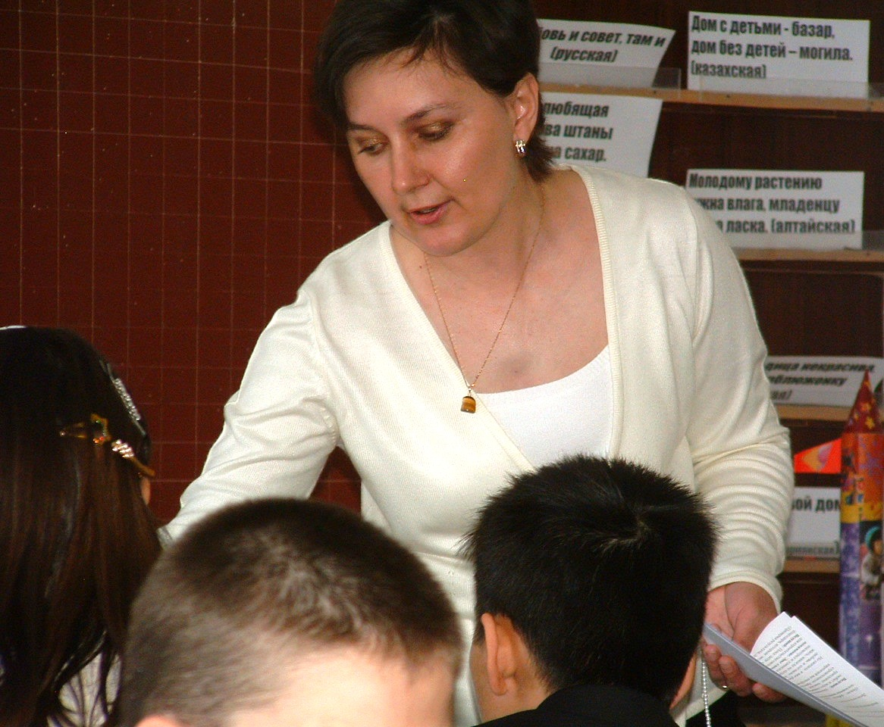
Ведущий: Несомненно, у человека должен быть дом, и не просто крыша над головой, а место, где его любят и ждут, понимают, принимают таким, каков он есть. Место, где человеку тепло и уютно. Сегодня на празднике каждая группа может построить дом своей мечты. Пусть ваша команда превратится в строительную бригаду. Предлагаю каждой бригаде набор кирпичей. Сумейте договориться, из каких кирпичей вы построите дом. Остальные надо подписать.
Но сначала я вам расскажу одну легенду: В давние времена была семья – сто человек, и в ней царили мир, любовь и согласие. Молва об этом долетела до правителя. И спросил он у главы семьи “как вам удается жить, никогда не ссорясь, не обижая друг друга?”. Старец взял бумагу и написал на ней что-то. Правитель посмотрел и удивился: на листе было начертано сто раз одно и тоже слово “понимание”. Значит семья – это понимание. Это слово уже написано на одном из кирпичей. Придумайте, какие ещё кирпичи возьмете для строительства своего чудесного дома. (дети записывают слова на кирпичиках дома)
Ведущий: Пока дети строят свой дом, я предлагаю родителям записать правила семейного общежития, благодаря, которым можно сохранить семью.
(Проверка результата, домики и советы родителей вывешиваются на доску)
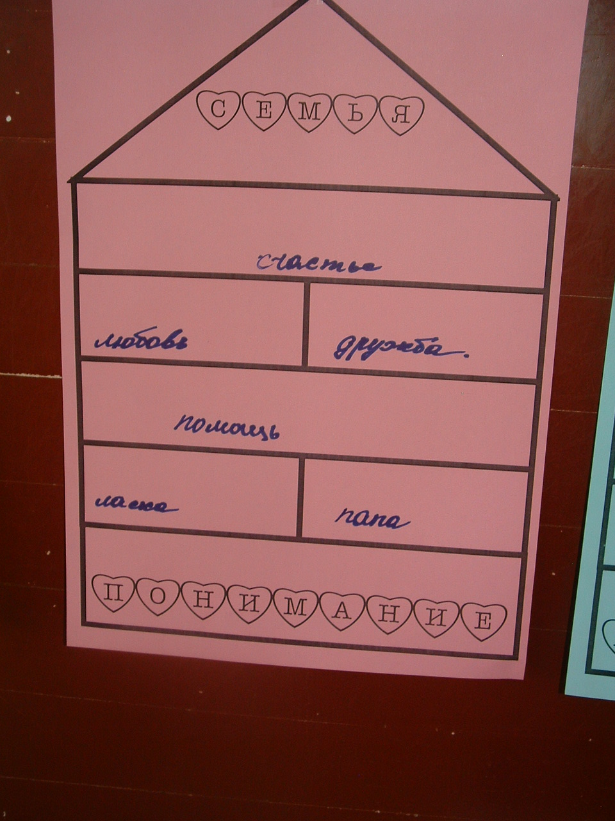
А сейчас поиграем в игру, которая называется «Аплодисменты».
Встаньте, те:
- кто похож на маму?
Аплодисменты!
- кто похож на папу?
Аплодисменты!
- кто скучает по родителям, уезжая из дома?
Аплодисменты!
- в чьей семье занимаются спортом?
Аплодисменты!
- у кого нет секретов от родителей?
Аплодисменты!
- к кому приходят друзья в гости?
Аплодисменты!
-кто помогает родителям по дому?
Аплодисменты!
- кто любит свою семью, дорожит ей!
Аплодисменты!
Ведущий:И я думаю, что вы счастливые дети, потому, что «Счастлив тот, кто счастлив дома». Это семейное счастье, благополучие рождается, когда родители и дети связаны взаимной любовью, интересами и делами.
А что отличает одну семью от другой? (ответы детей)
-Это имя и фамилия. Каждое имя имеет свою историю. Раньше людей называли по каким-то внешним признакам, по положению в семье или по роду занятий:
- по внешности человека:
Мал, Бел, Косой, Рябой, Некраса.
- по характеру:
Добрыня, Горд, Умник, Несмеяна.
Что вы узнали о своих именах ? (рассказы детей)

Ведущий:
С единым телом я сравню семью:
Отец – глава, а руки – дочки, сыновья.
И в теле – мать, она, как сердце,
И от нее зависит вся семья!
Сейчас мы поговорим о маме, ведь кто слышит первый крик своего ребенка? Мама! Кто первым берет его на руки? Мама! Перед вами лежат вырезанные из бумаги ладошки. Это ладошки мамы. Какой образ у вас возникает при упоминании слова «мама»? продолжите фразу: «Моя мама….». эти слова запишите на пальчиках ладошки.
(дети записывают слова на пальчиках, а затем приклеивают на кончик каждого пальчика маленький цветок в подарок маме. На доске выстраивается дерево из ладошек)
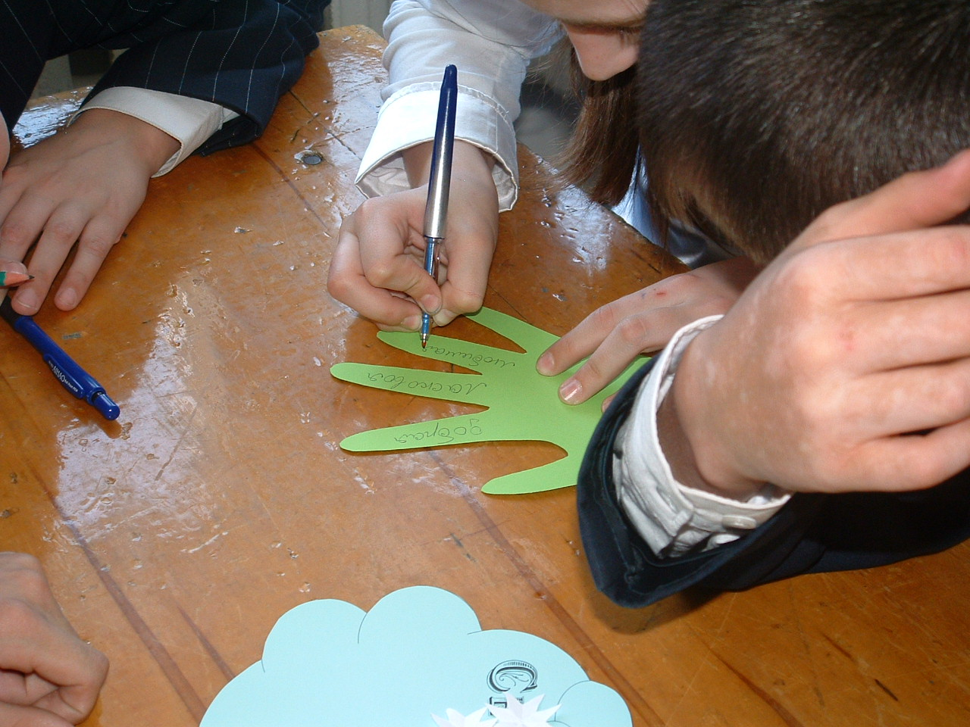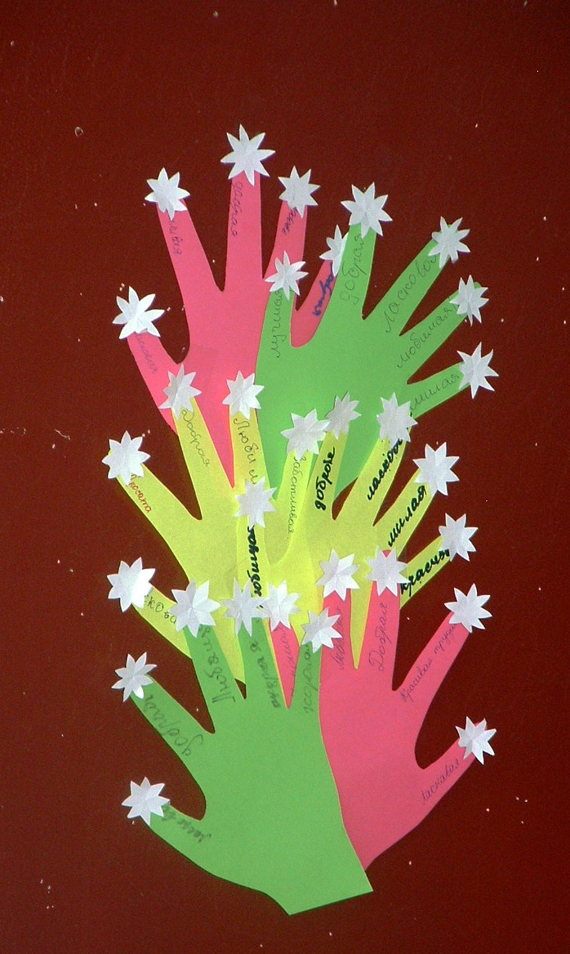
Ведущий: Пора подвести итог нашего классного часа. В заключении я предлагаю каждой группе написать пятистишие на тему «Семья».(Работа в группах. Учащиеся записывают пятистишия на облачках, зачитывают и прикрепляют на доску)

Семья – это то, что мы делим на всех,
Всем понемножку: и слезы и смех,
Взлет и падение, радость, печаль,
Дружбу и ссоры, молчанья печать.
Семья – это то, что с тобою всегда.
Пусть мчатся секунды, недели, года,
Но стены родные, отчий твой дом –
Сердце навеки останется в нем!
